Het installeren van Homeasisstant op een Proxmox-server kan een krachtige manier zijn om de voordelen van virtualisatie te benutten. Proxmox biedt een robuust platform voor het beheren van virtuele machines en met Homeasisstant kun je profiteren van de nieuwste functies en beveiligingsupdates van Open Home Foundation

In deze handleiding zullen we je stap voor stap begeleiden bij het opzetten van een virtuele machine (VM) op Proxmox en het installeren van Homeasisstant. We beginnen met de voorbereiding, op zoek naar installatiescript voor een volledige Versie van dit systeem
Of je nu een IT-professional bent die een testomgeving wil opzetten of gewoon nieuwsgierig bent naar de mogelijkheden van virtualisatie: deze gids zal je helpen om snel en efficiënt aan de slag te gaan. Laten we beginnen!

Als je vragen hebt tijdens het proces, aarzel dan niet om hulp te vragen via de WhatsApp of Signal groep.

Hier is een stapsgewijze handleiding om Homeasisstant op een Proxmox-server te installeren:

Voorbereiding Kijk op https://www.home-assistant.io/installation/alternative/ | Download de juiste image KVM/Proxmox en importeer deze in Proxmox. En pak deze uit in Windows met de verkenner of in linux als je dit gebruikt.
Kijk of de importeerfunctie aanstaat op Local anders dit aanzetten in Datacenter Opslag bewerk local en importeer de image via Local ->\importreer. | 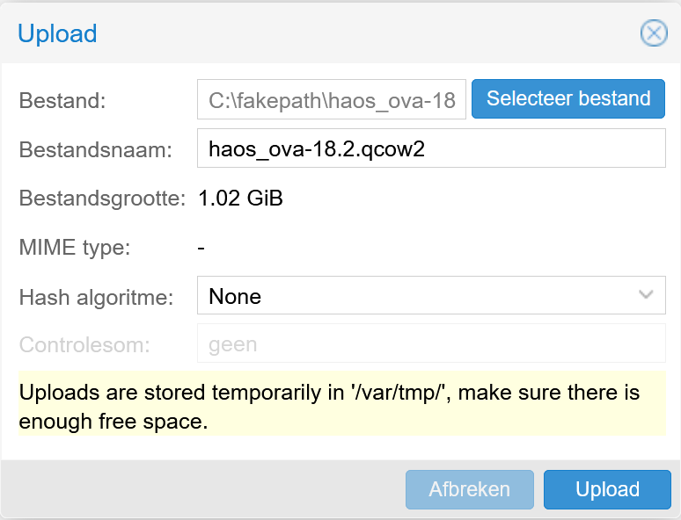
Maak en configureer de virtuele machine  Wanneer u de virtuele machine maakt, wijst u geheugen- en CPU-bronnen toe op basis van uw verwachte werklast.U kunt deze bronnen later vergroten als uw werklast toeneemt.  Minimale middelen:  Geheugen: 2 GB RAM  Processors: 2 vCPU's | 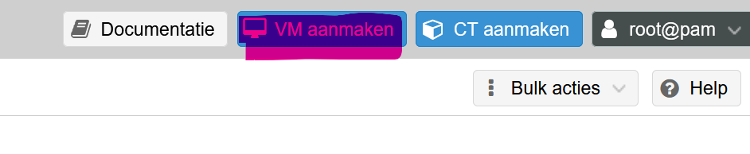  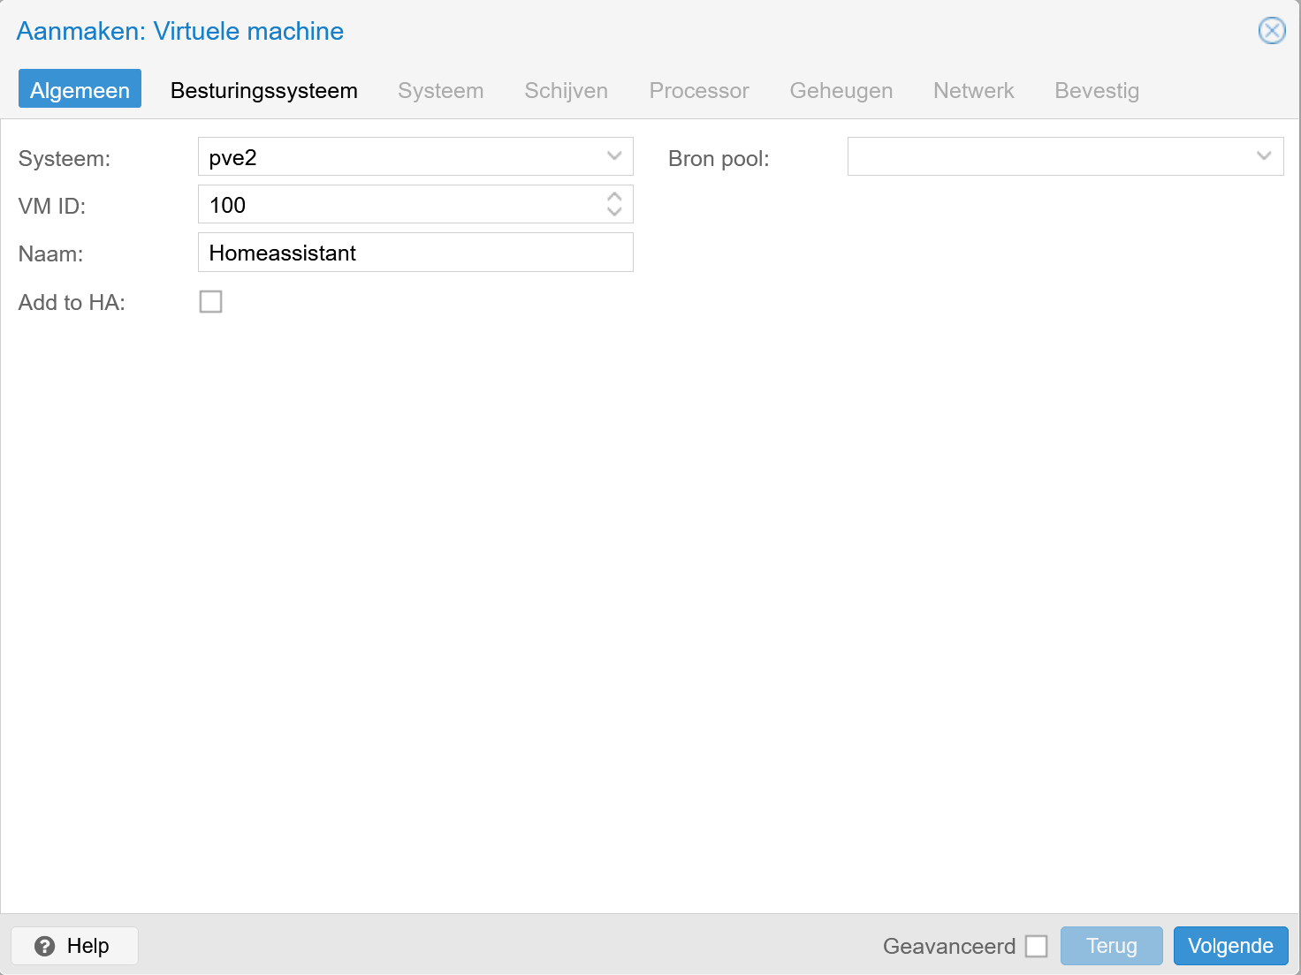
Kies : Geen media gebruiken  Ga naar Volgende. | 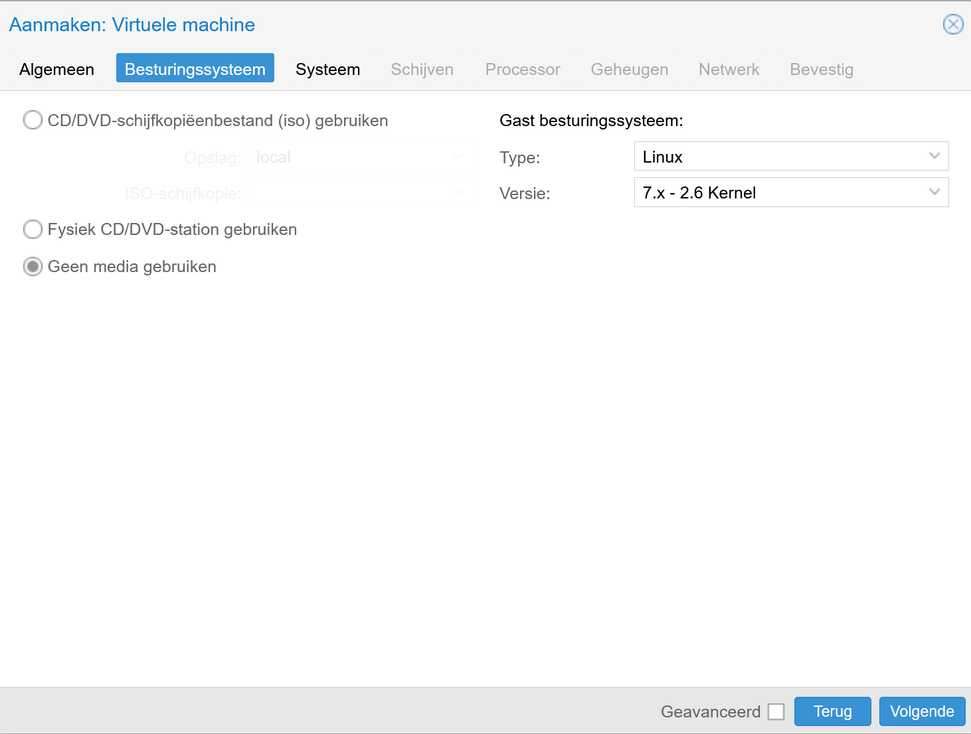
Zet vinkje bij Qemu agent.  Selecteer OVMF (UEFI) en kies EFI Opslag.  Ga naar Volgende. | 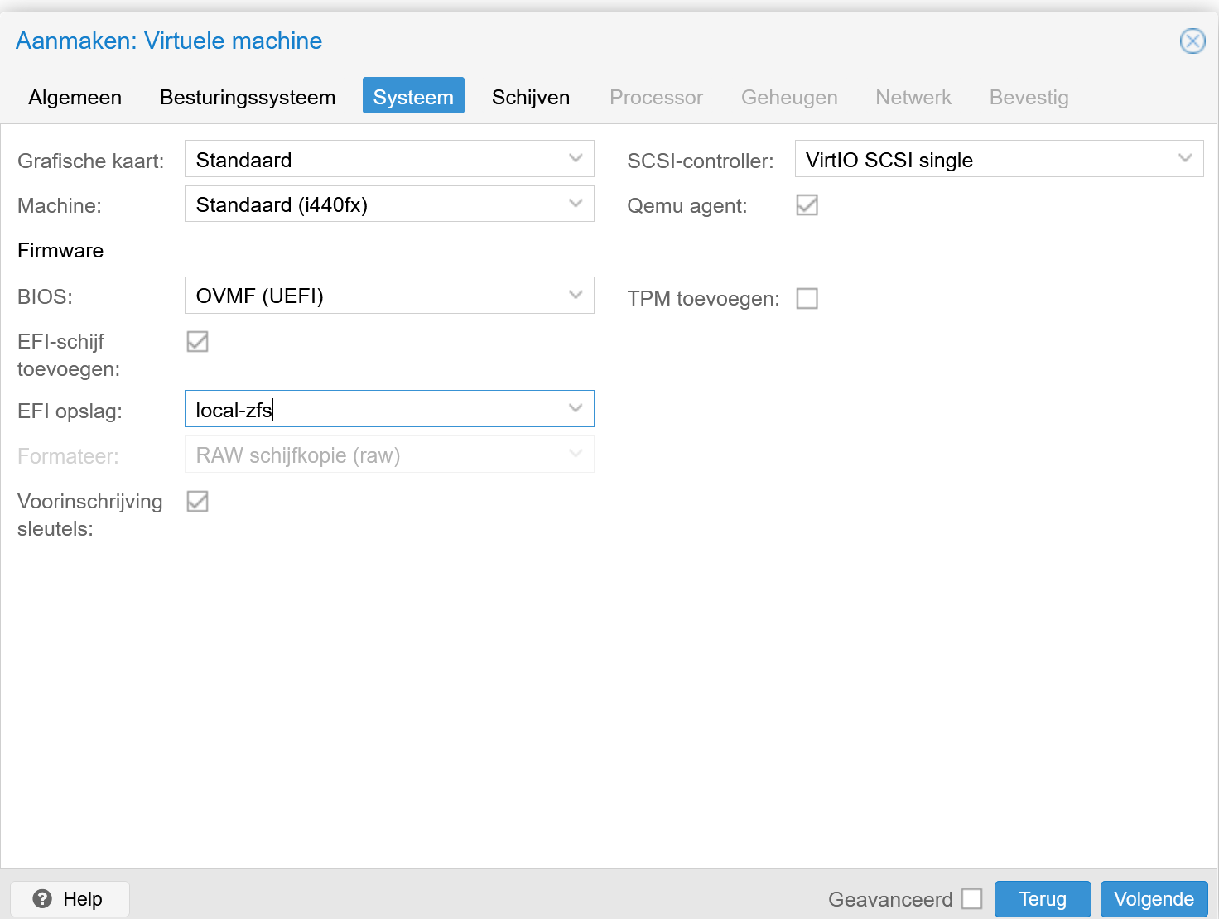
Delete scsi0 en klik op importeer.  Kies de haos_ova-xx  En kies de juiste Doel opslag  Ga naar Volgende. | 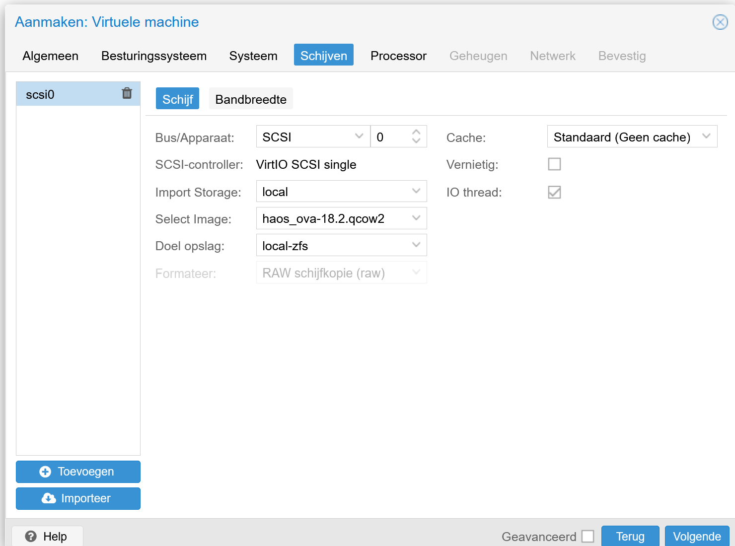
Kies 2 Kernen en type host  Ga naar Volgende. | 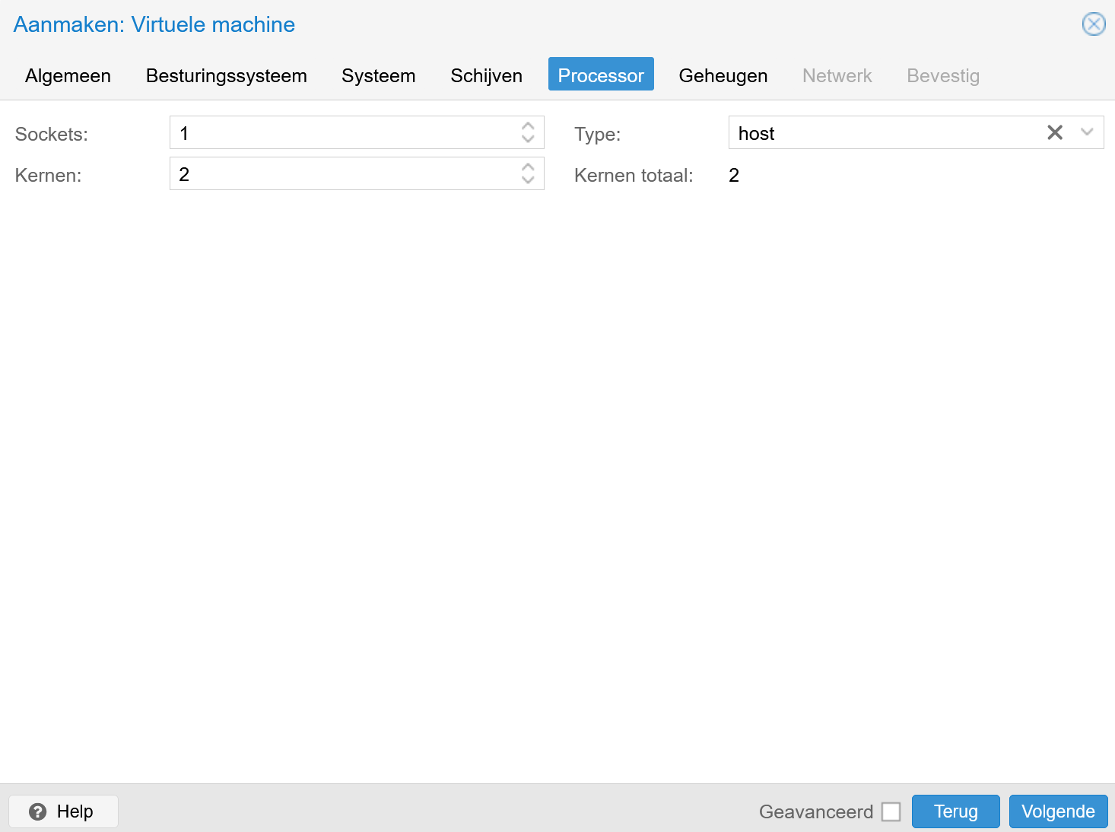
Default is ok.  Ga naar Volgende. | 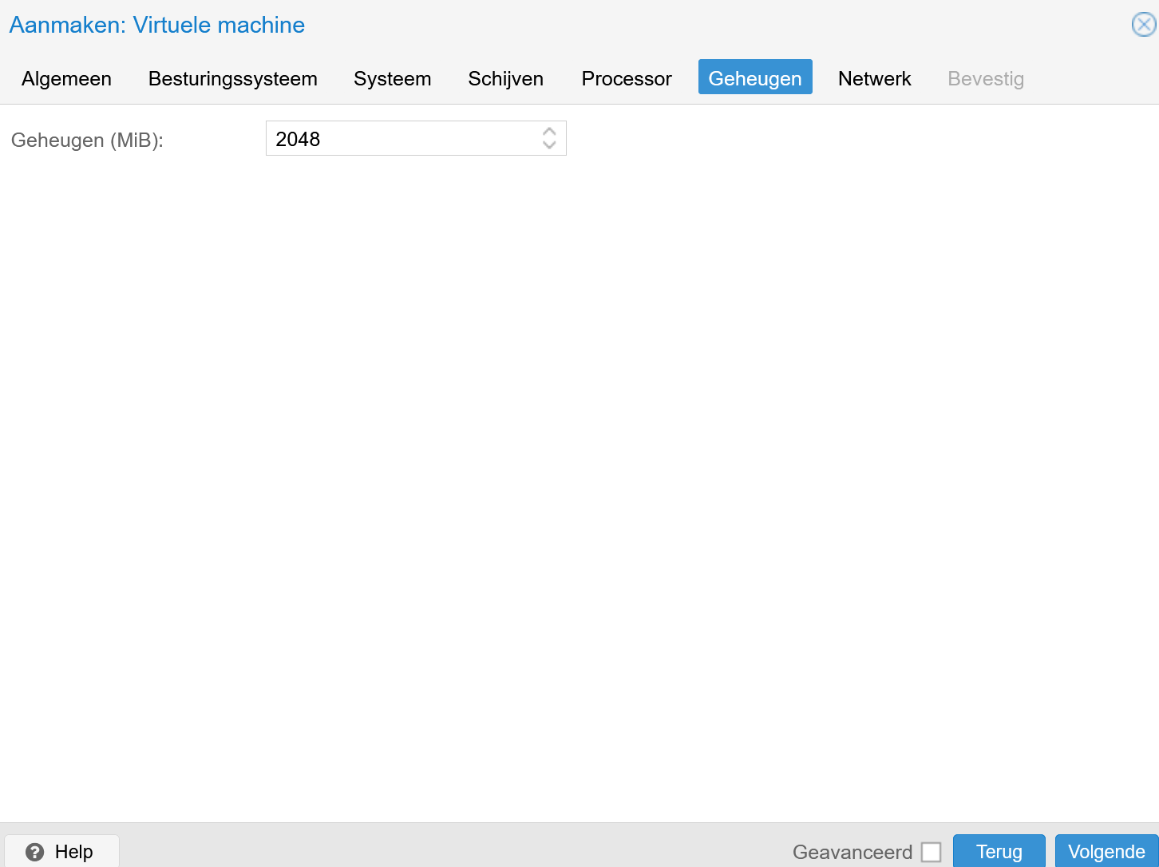
Ga naar Volgende. | 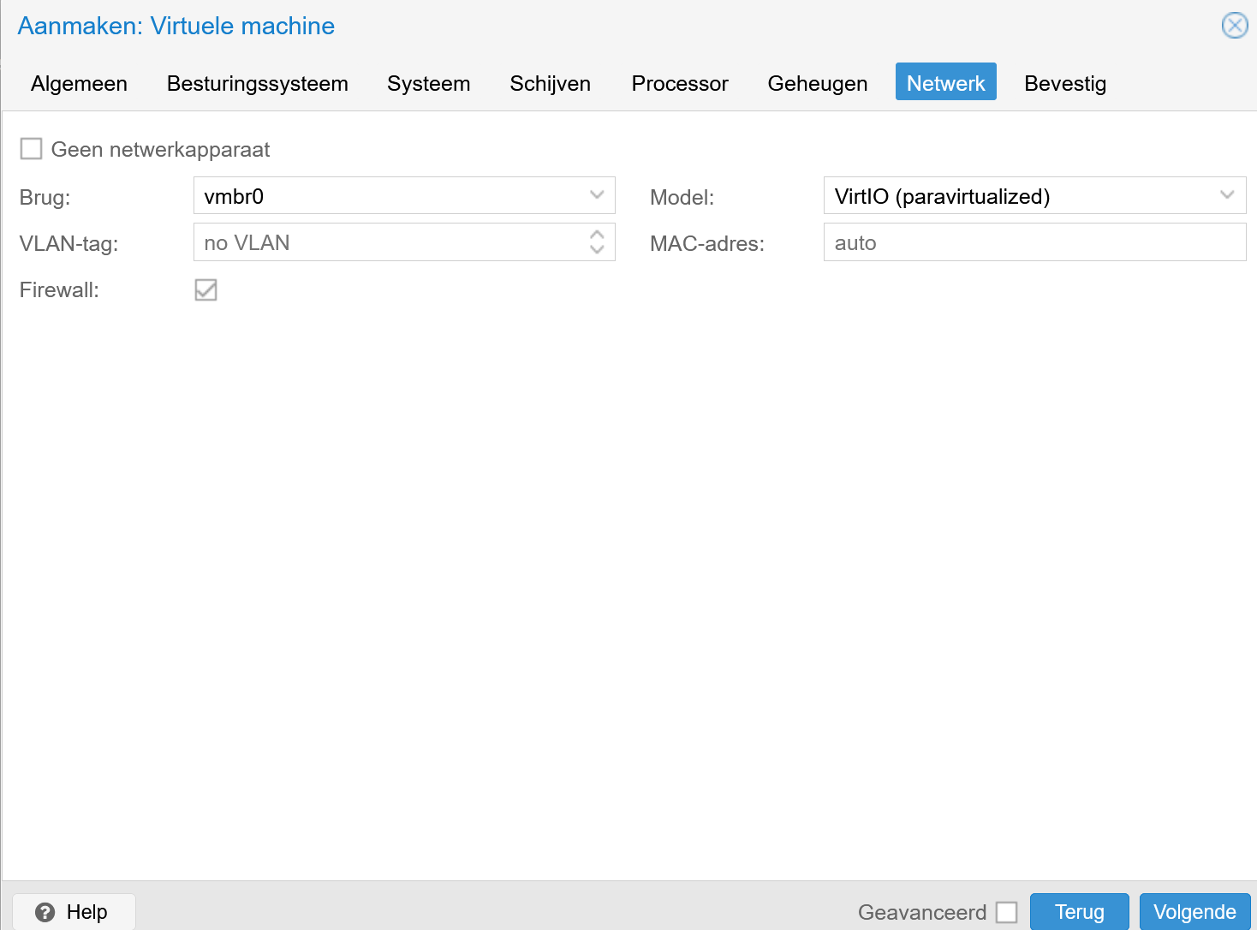
Voltooi. | 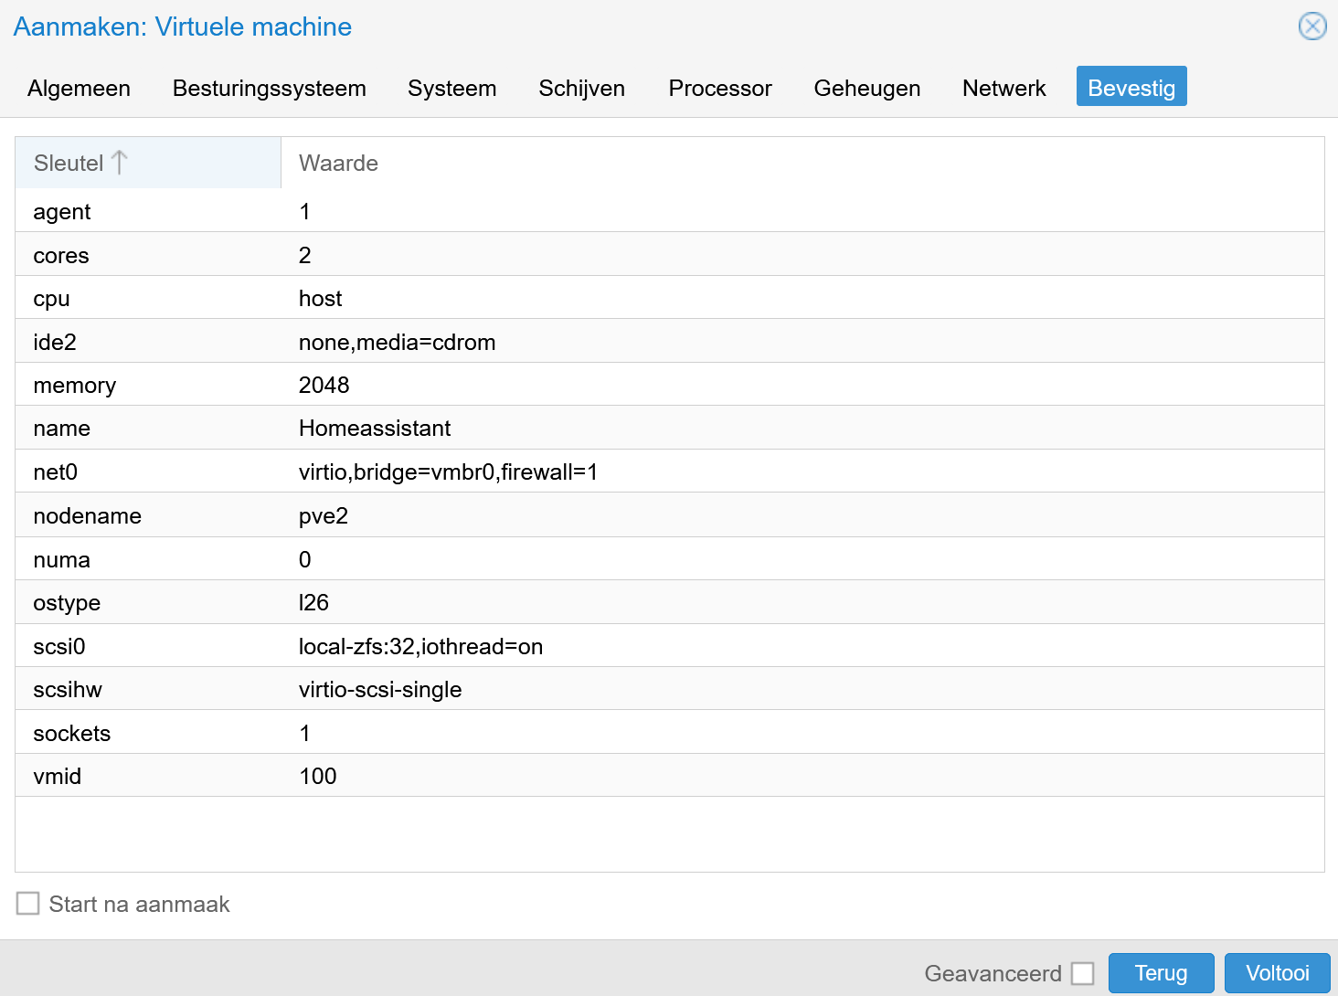
Open de opties van de VM.  En haal vinkjes weg bij ide2 en net0, | 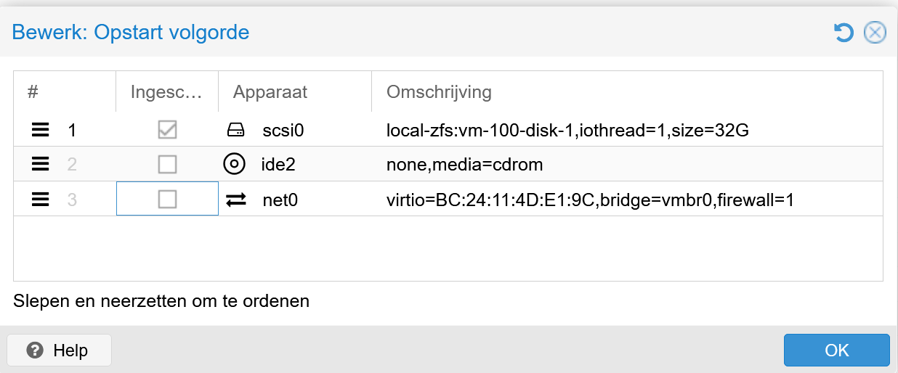
Start VM en Ga Naar Boot Manager Menu.  Kies EFI Firmware Setup,  Kies Device Manager.  Kies dan Secure Boot Configuration.  En haal X weg bij Attemp Secure Boot.  F10 om te saven. | 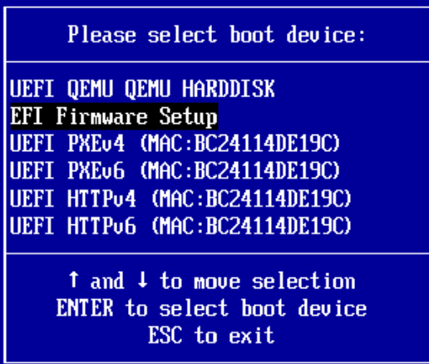
Druk op Y en 2x Esc naar begin menu en kies Continu.  En Enter to reset. | 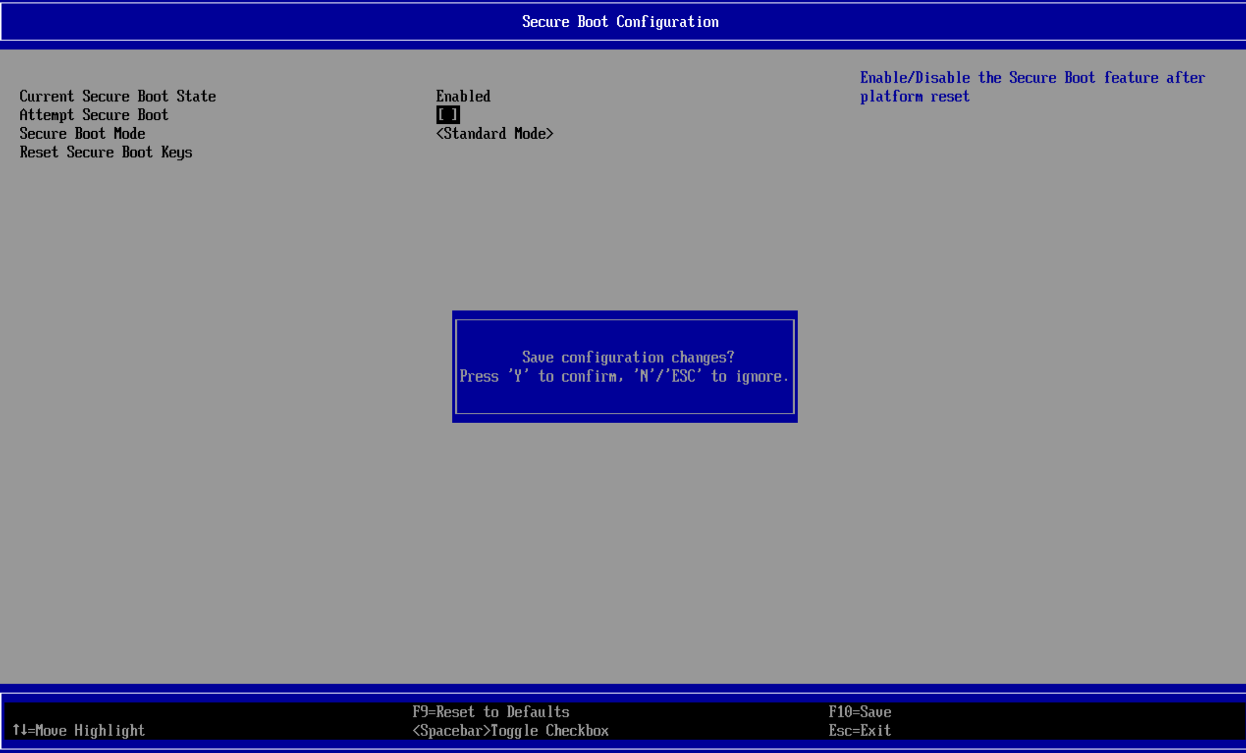
Nu start Homeassistant op en laat zien welke url u moet gebruiken. | 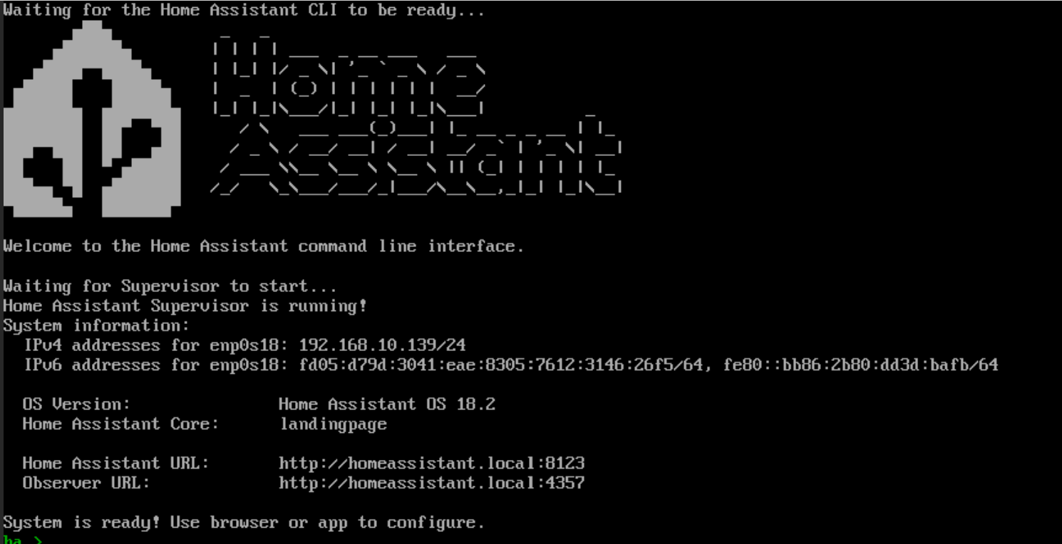
Ga naar de website op poort 8123. Tip gebruik ip nummer als de url niet in een keer werkt. En Creëer mijn smart home. | 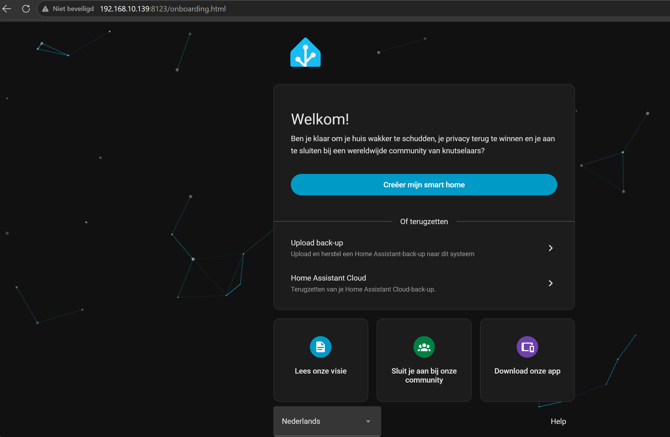
En maak de super gebruiker aan. | 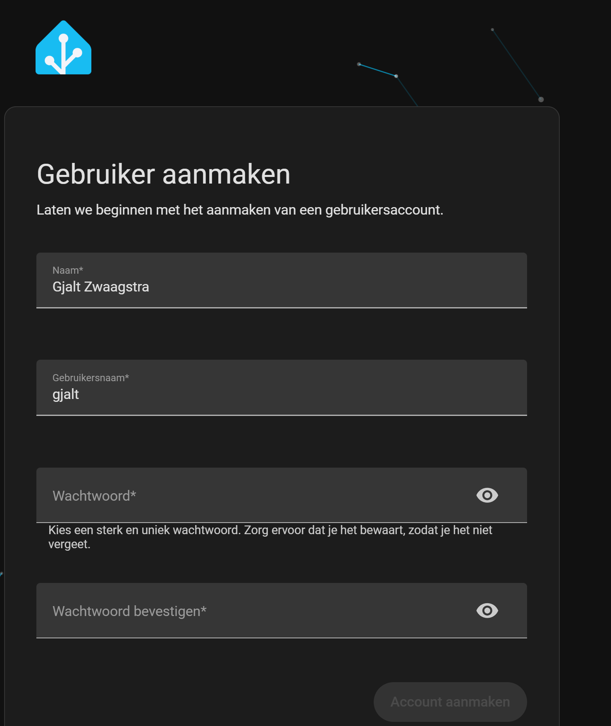
Zoek je locatie en klik op volgende. | 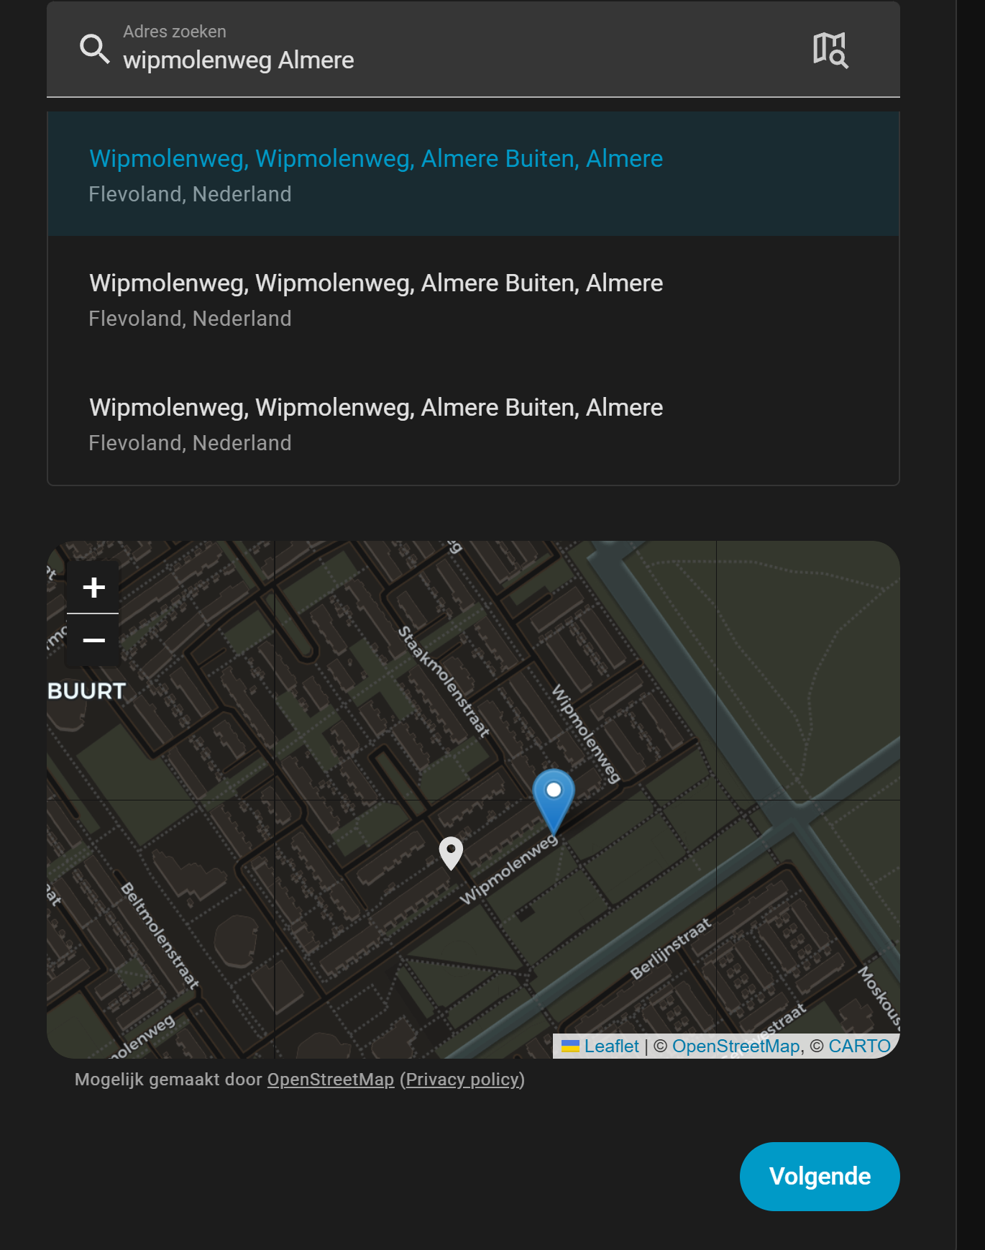
Deel alles of niets met de makers. En klik volgende. | 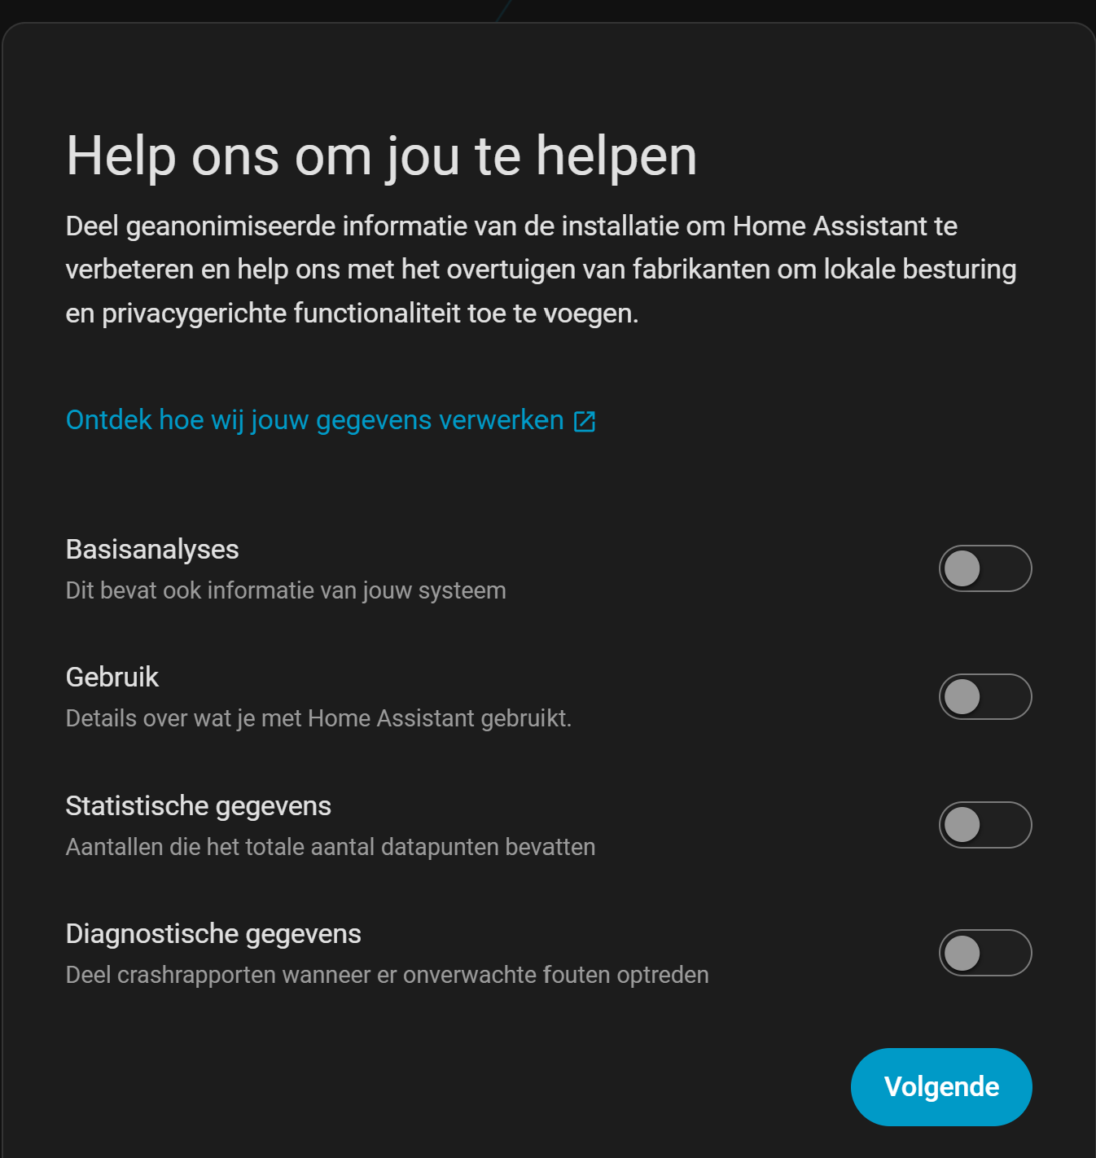
Geschikte apparaten worden gevonden op je netwerk en worden gelijk toegevoegd.  Klik op Voltooien. | 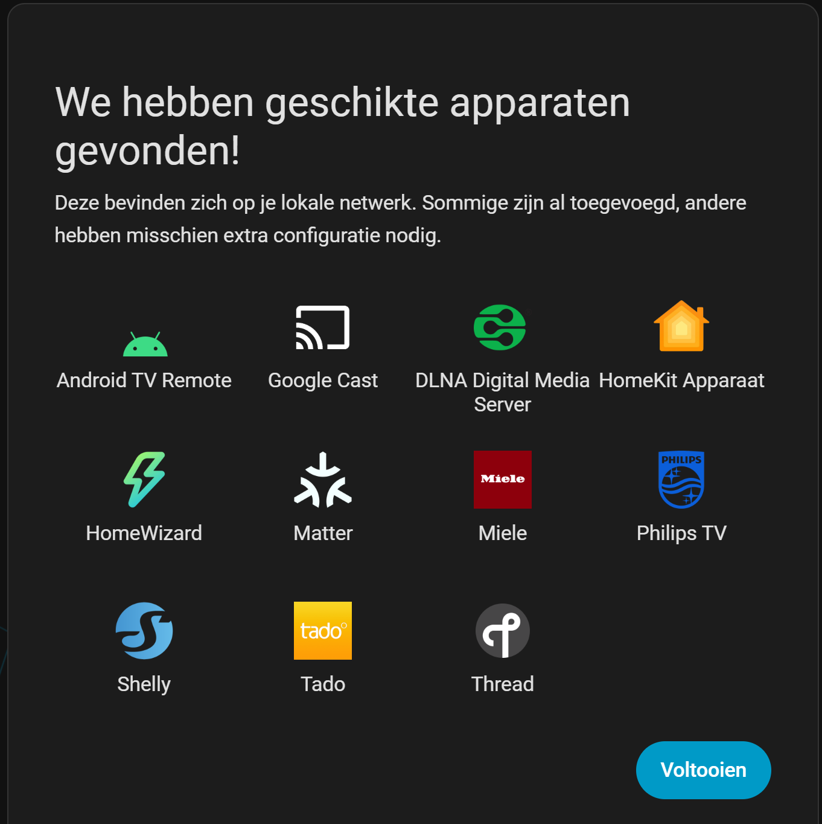
Dan kom je in Hooftmenu en kan het feest beginnen.  Kijk waar je dingen kunt vinden, maar we gaan gelijk een aantal zaken toevoegen. | 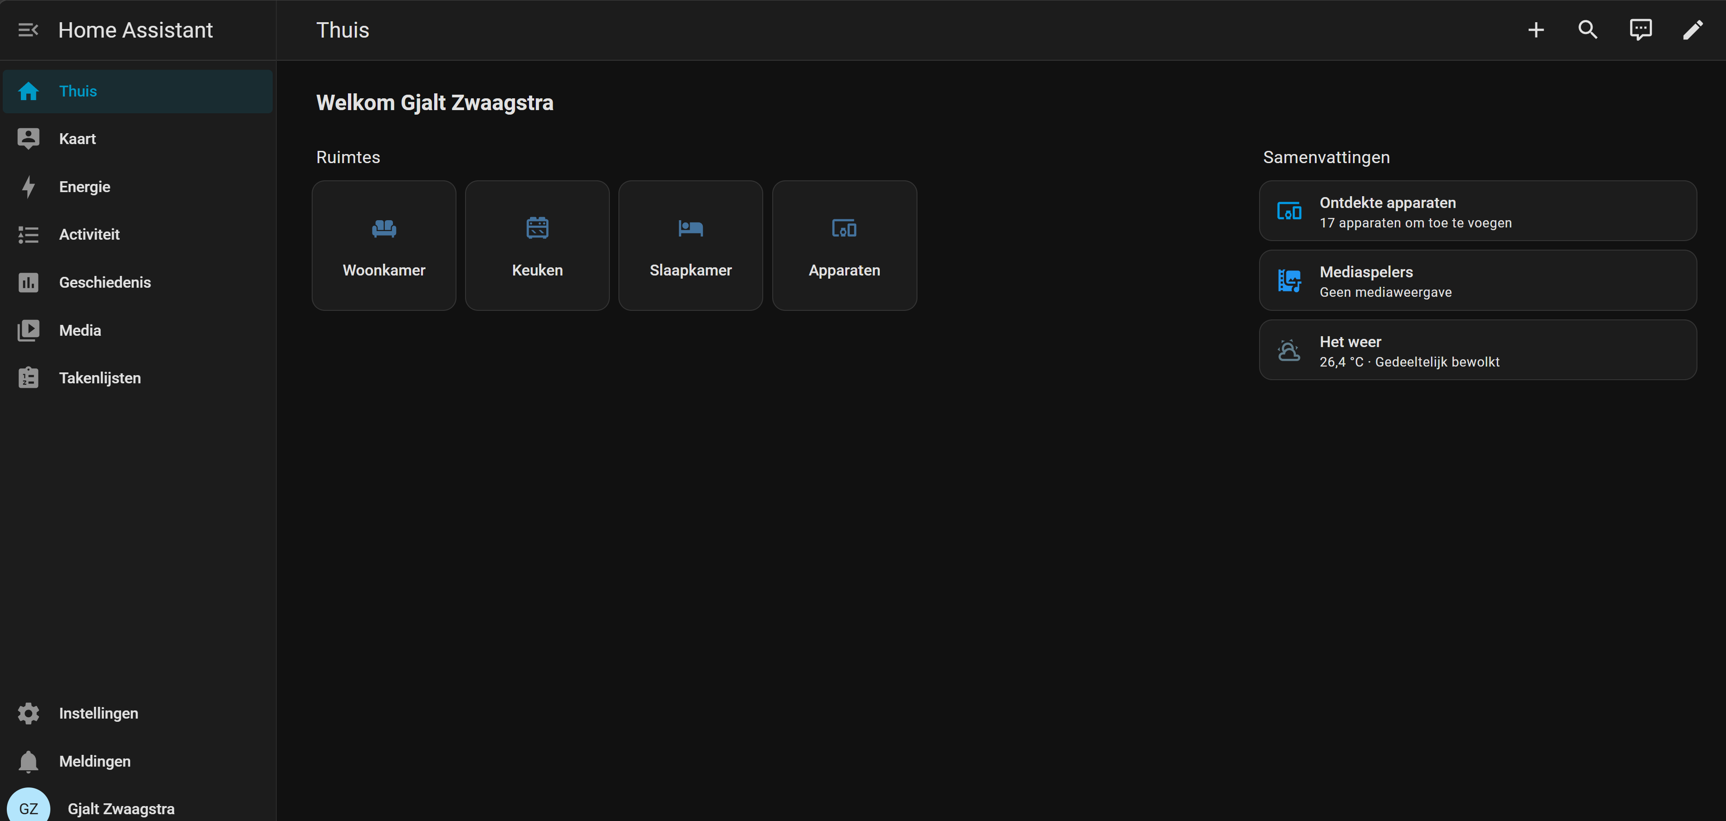
Klik instellingen en Apps.  Klik op Installeer een app.  In de lijst met apps kies Terminal & SSH. | 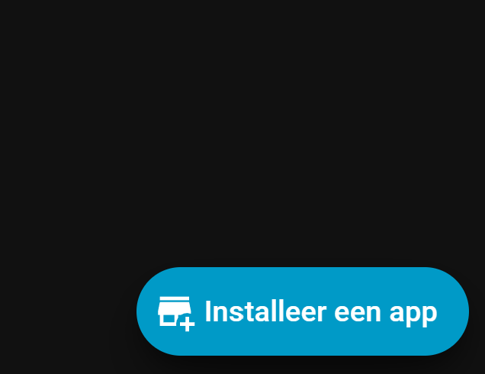
Klik instaleren. Wacht tot dit klaar is en klik niks anders aan. Ander raakt installatie corrupt. | 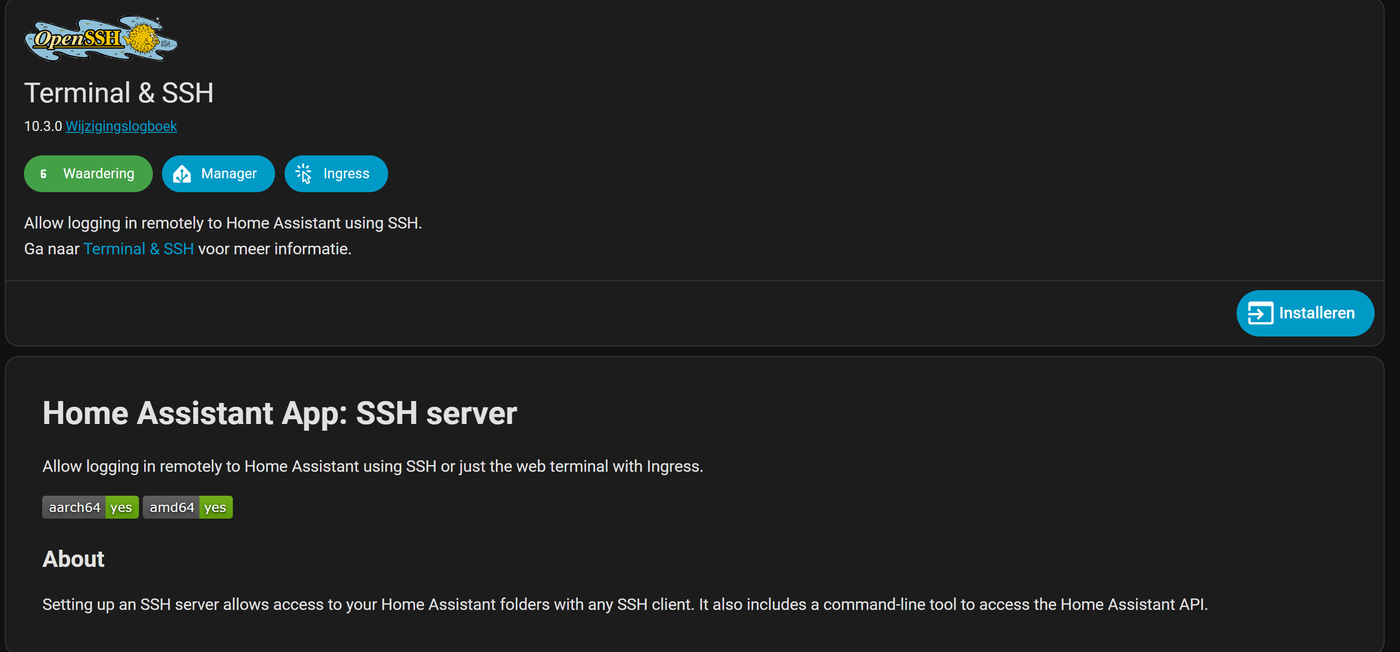
Ga naar configuratie boven in.  En geef een wachtwoord voor ssh toegang als je dit wilt vanaf een andere computer. | 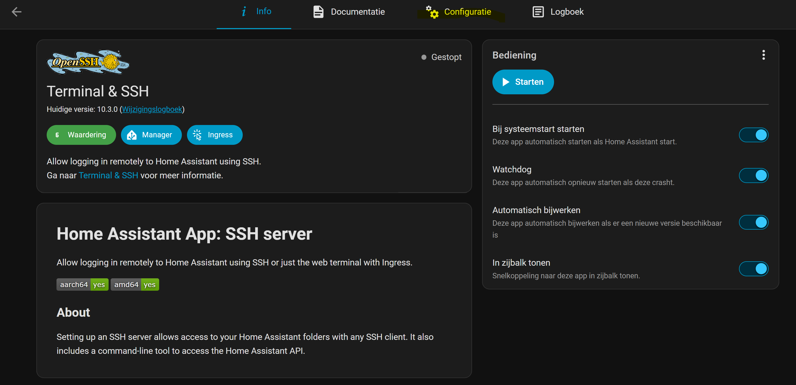
Zet netwerkpoort 22 open voor toegang via ssh.  Ga met <- terug en start de app. Controleer of web UI opent. | 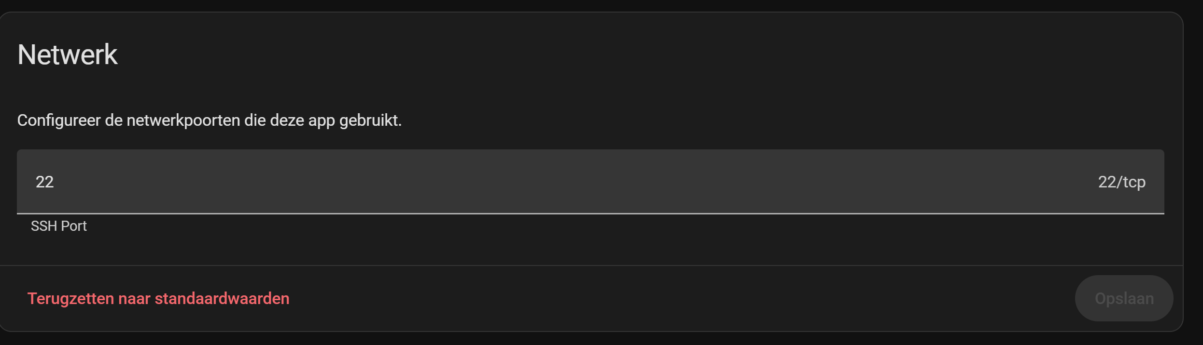
Installeer Node-red App en ga naar configuratie. | 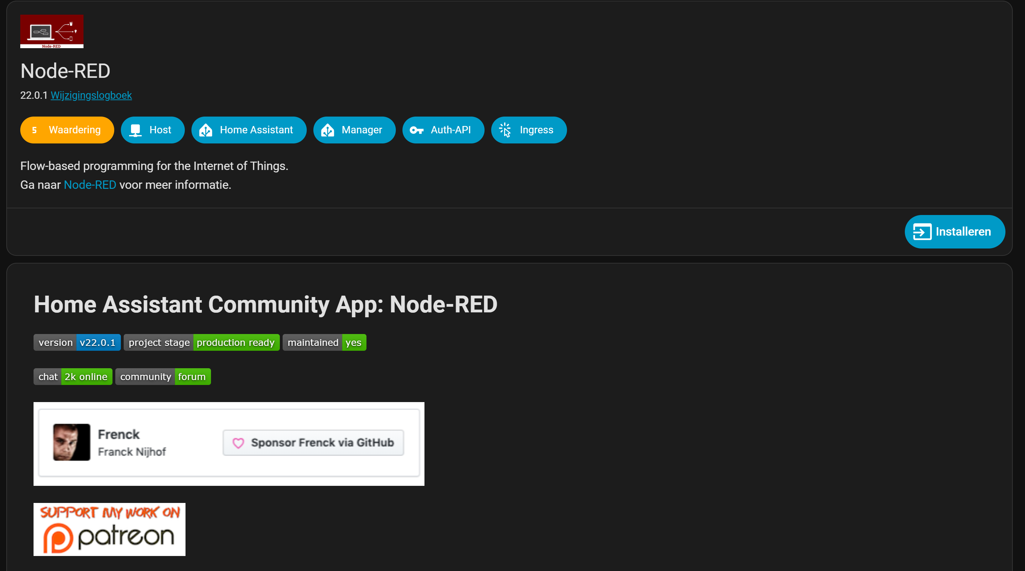
Boven in staat dit. | 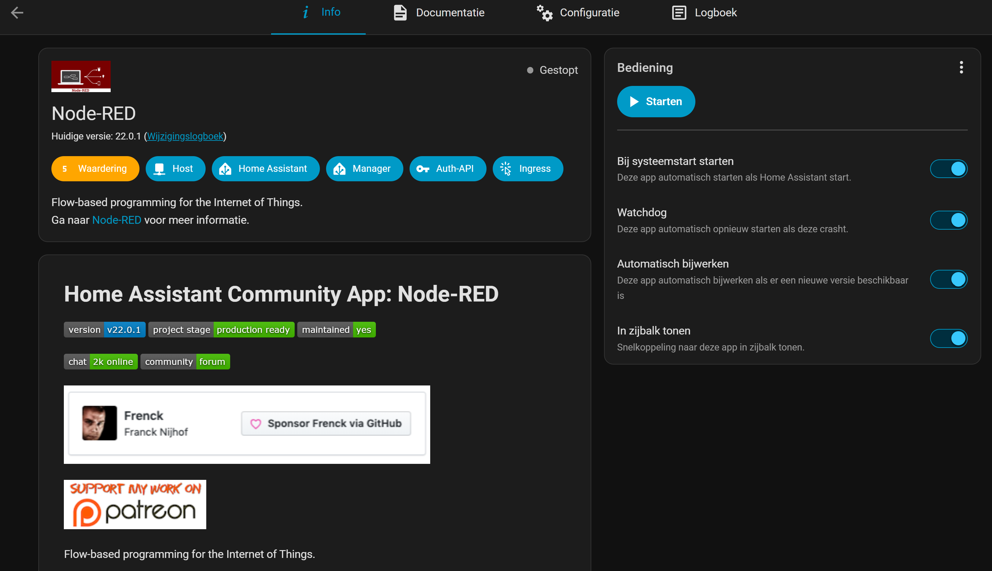
Vul usernamen en wachtwoorden in.  En zet ssl uit, en sla dit op en ga terug en start node red.  Kijk of de webui start. | 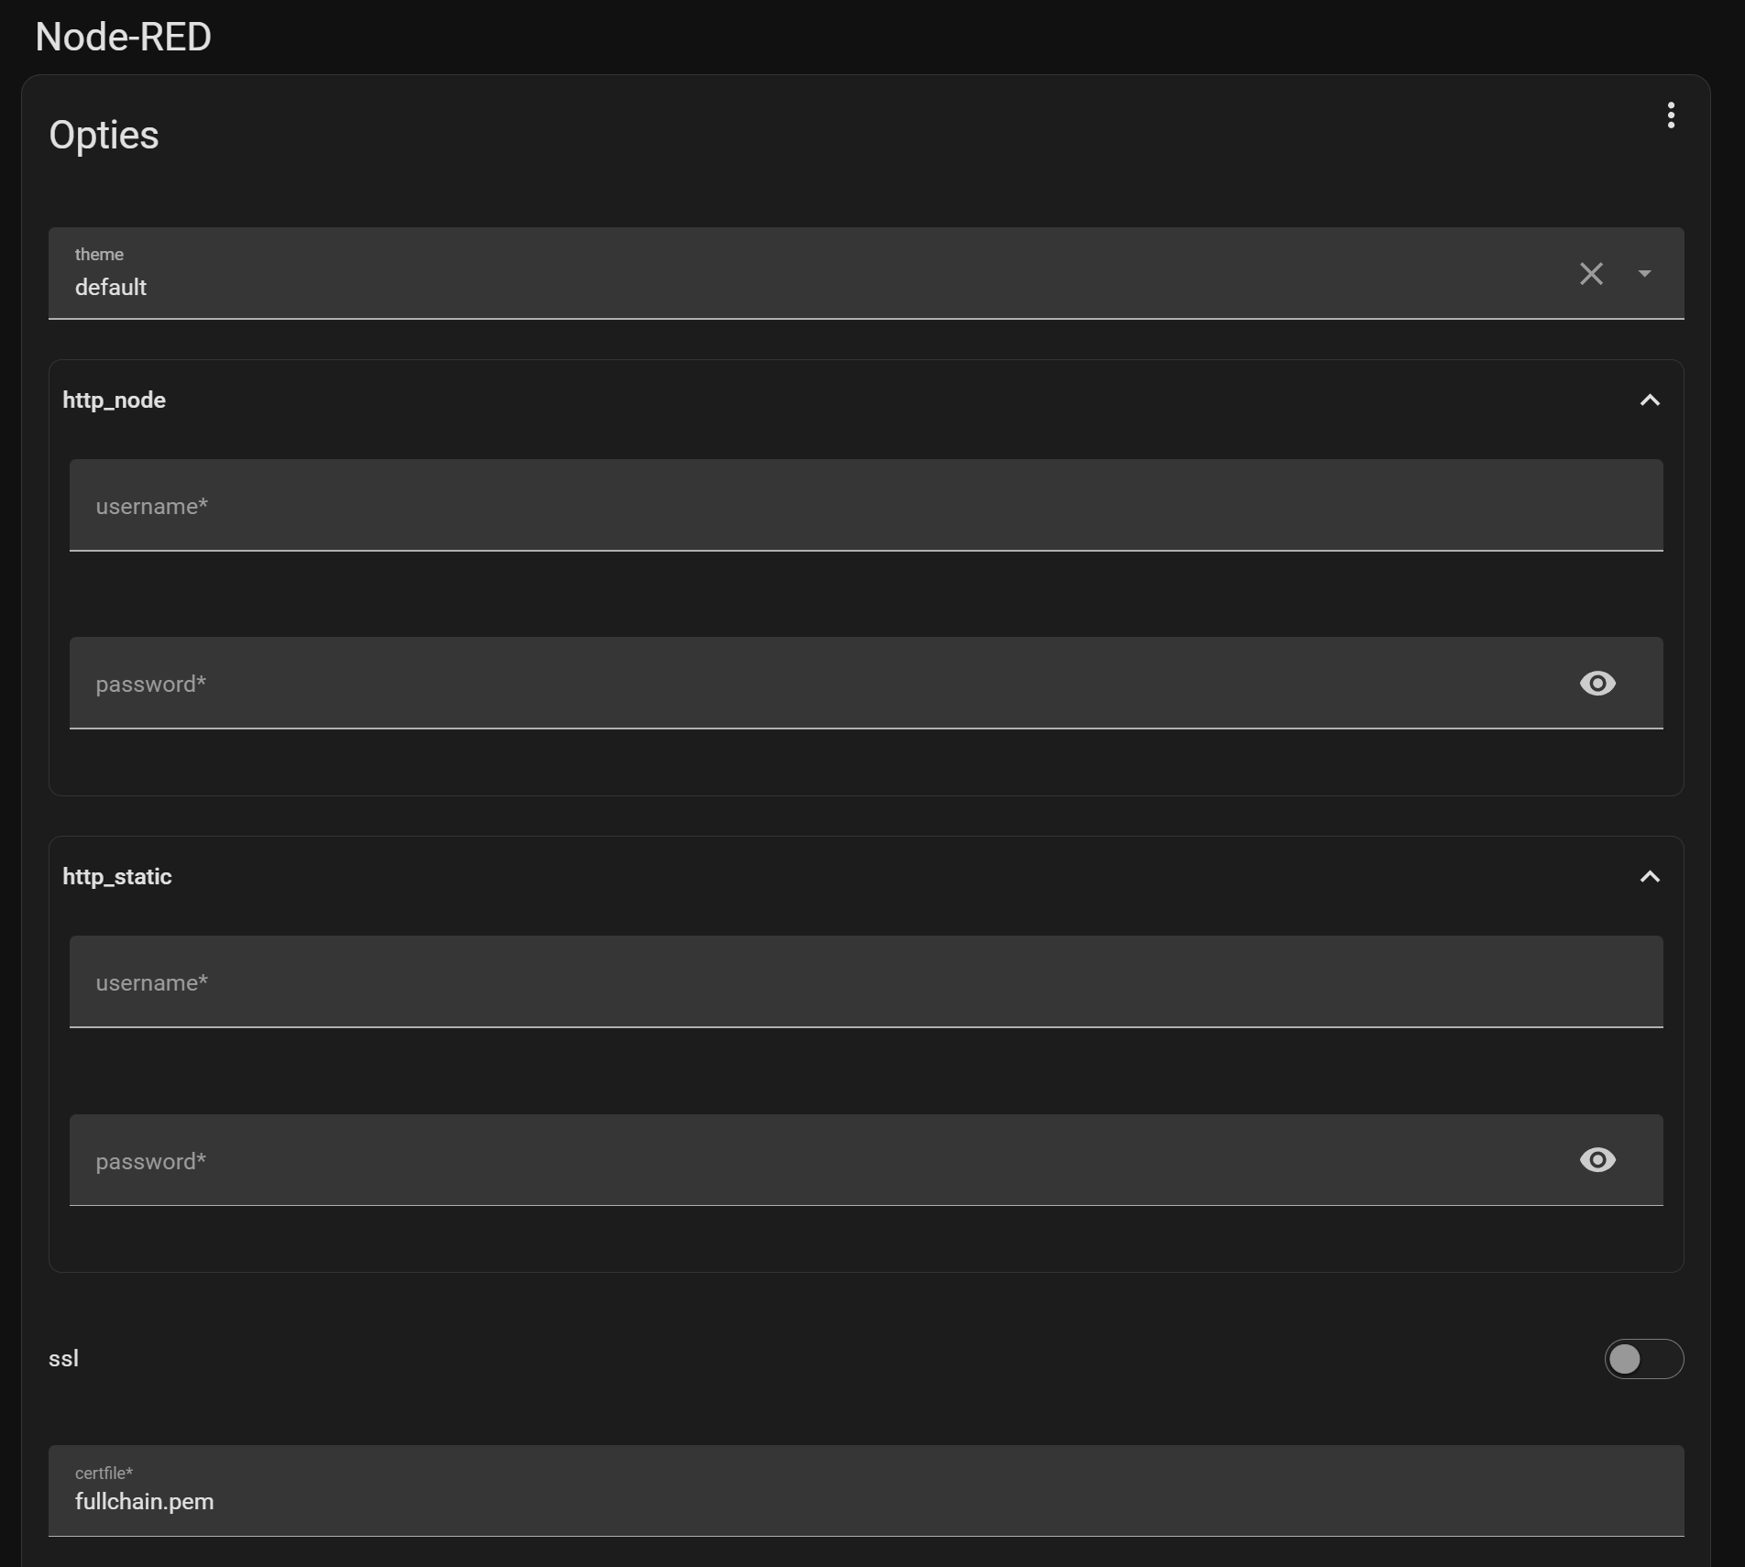
Node red is nu ook benaderbaar via poort 1880 | Inloggen met je HA user id en Wachtwoord.
We gaan nu mqtt configureren  Ga naar Manage palette in het hamburger menu.  Tab Install en zoek op aedes en voeg deze toe. 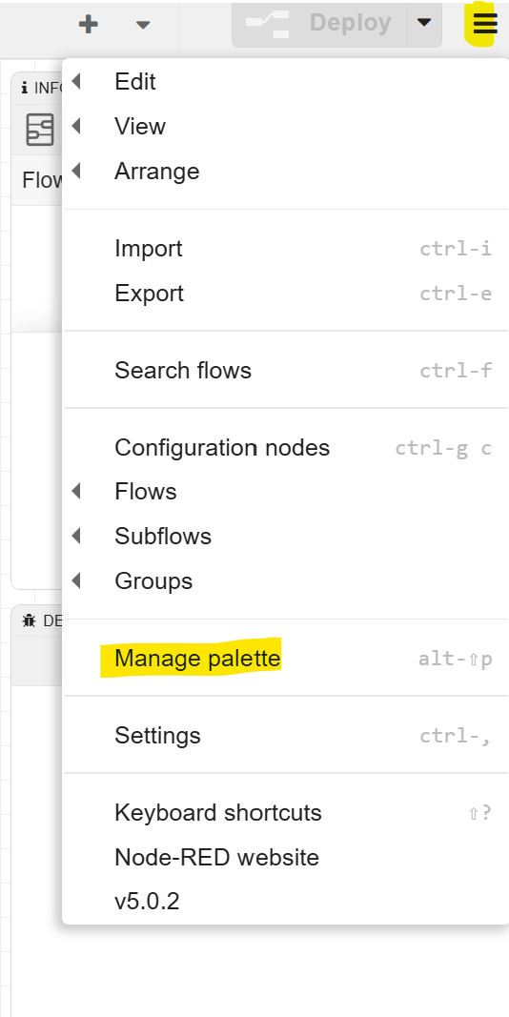 | 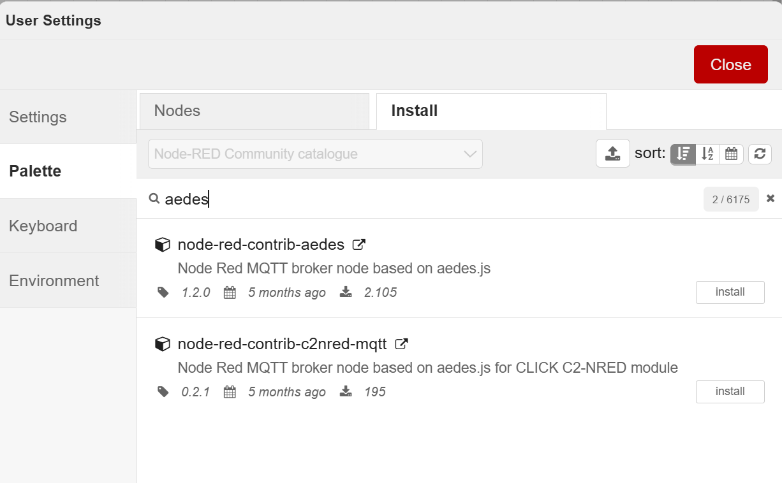
Voeg deze toe aan flow1 en voeg mqtt in en out , debugger en inject toe aan flow 1.  Klik op timestamp en vul in bij msg.topic Datum. Klik done.  Klik mqtt en add broker vul in localhost en add dan QoS op 0. Bij tab security jouw ha account of maak een extra account in ha aan. Dan done trek een verbinding.  Klik op mqtt uit select server localhost:1883, topic # en Qos op 0. Dan done  trek een verbinding.  Klik rechts bovenin op deploy. | 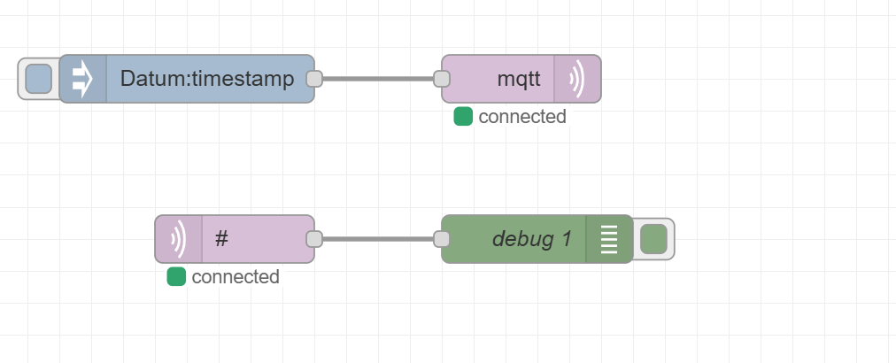
We krijgen nu dit plaatje en als we op inject klikken voor het pijltje ontvangen we nu een debug bericht.  Met een sterrendatum. | 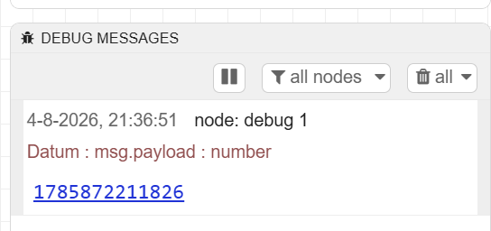
Nu gaan we mqtt aanzetten in HA.  Klik op instellingen en apparaten en diensten.  Klik rechts onderin op Integratie toevoegen.  Zoek op mqtt. En klik deze aan. | 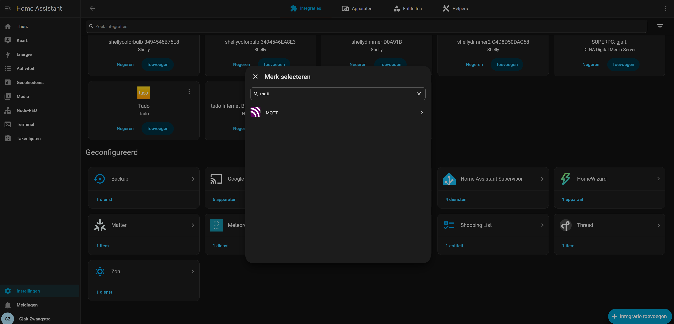
Klik op MQTT | 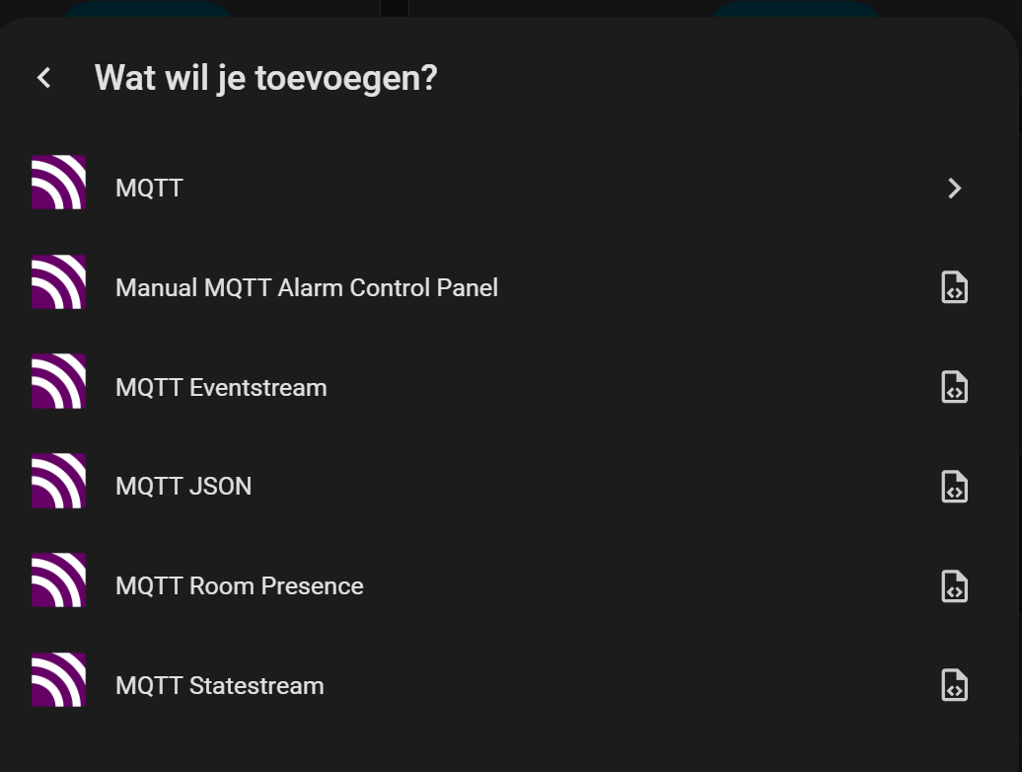
We gebruiken de officiële methode. De app wordt geïnstalleerd en verbinding wordt gemaakt. | 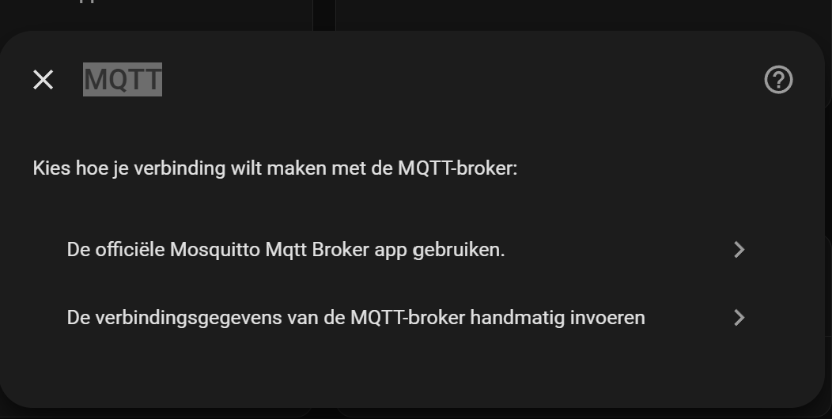
Installatie van Hacs  Openee ssh verbinding en typ wget -O – wget -O - https://get.hacs.xyz | bash –  En Herstart Homeassistant. | 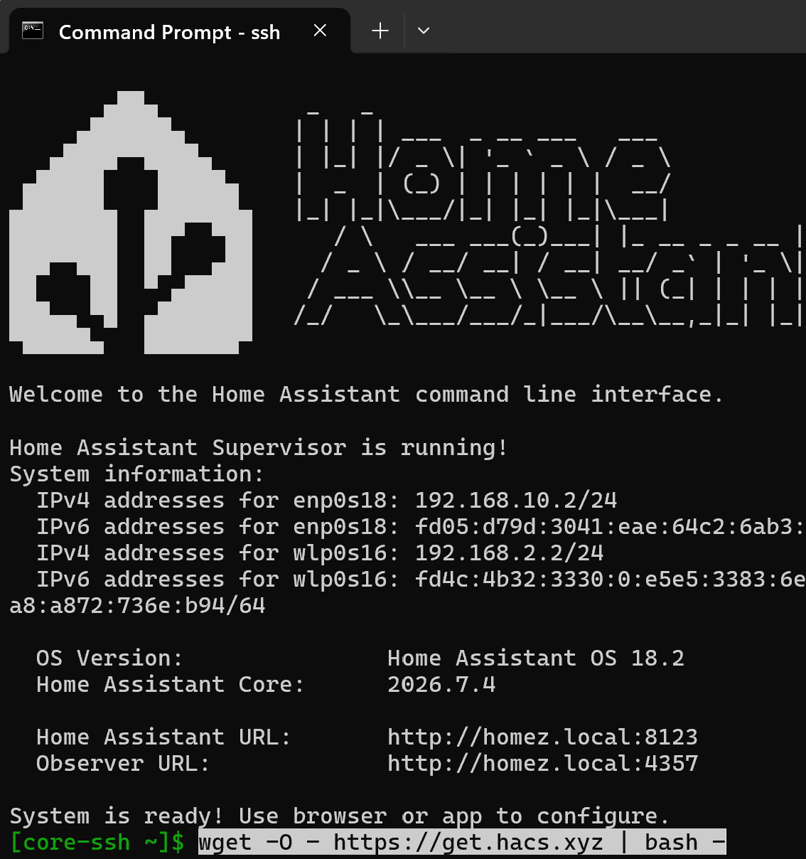
Te vinden bij system Hardware. | 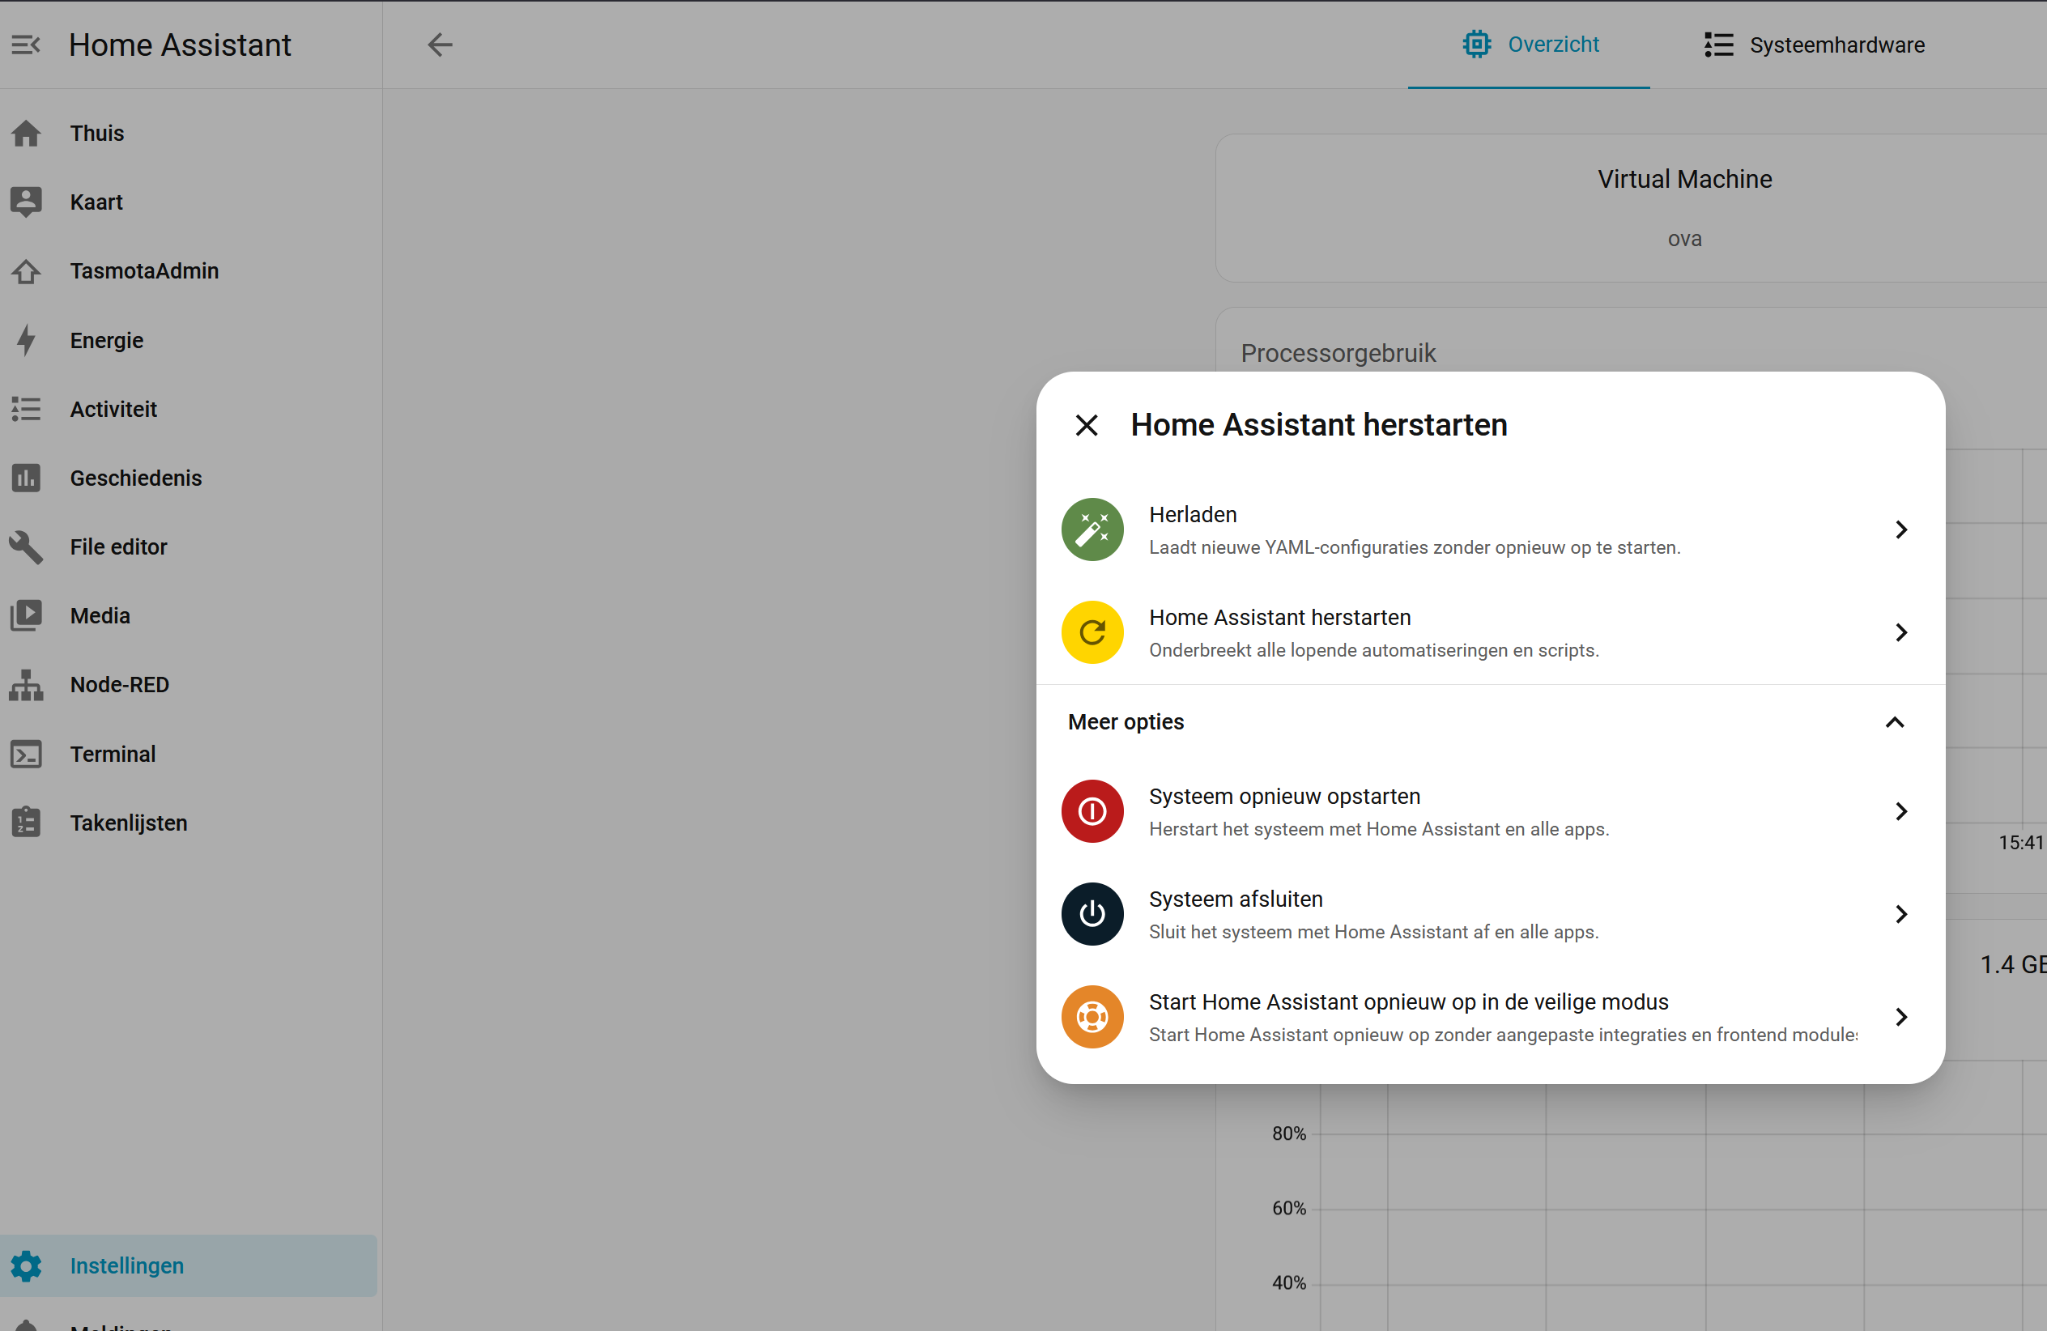
Voeg Hacs toe | 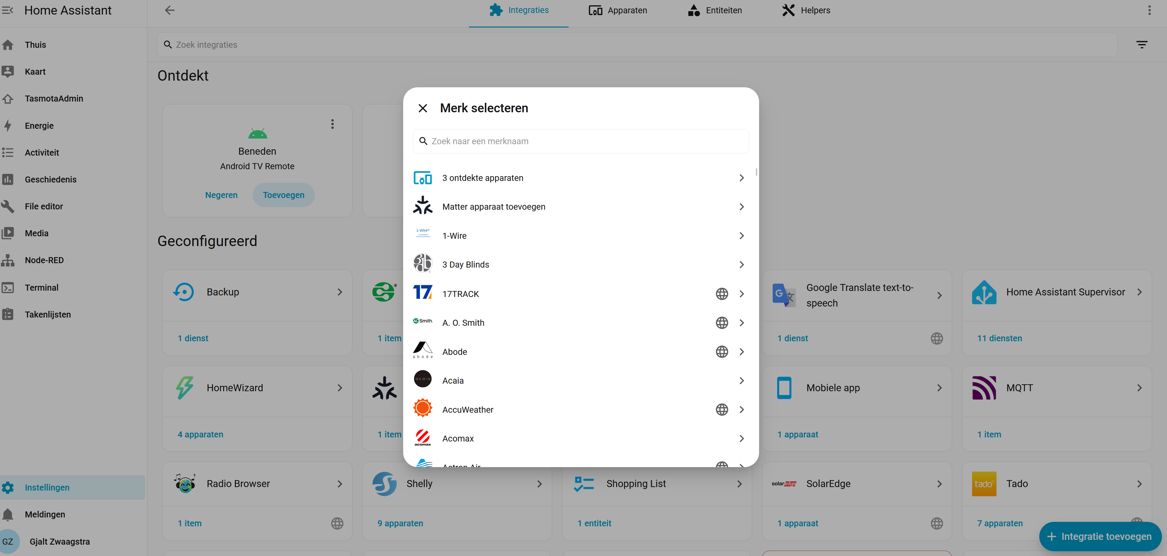
Klik alle vinkjes aan en verzenden. | 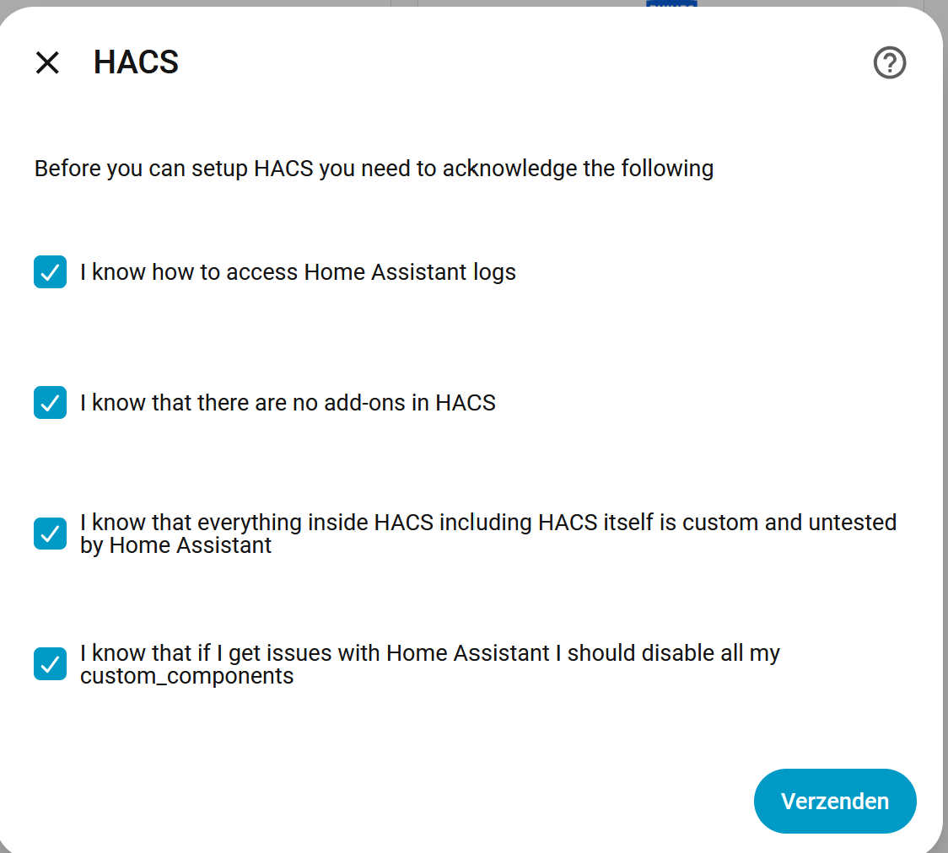
Klik op de URL en login op github met je user account en activeer mer de code die je hier ziet. | 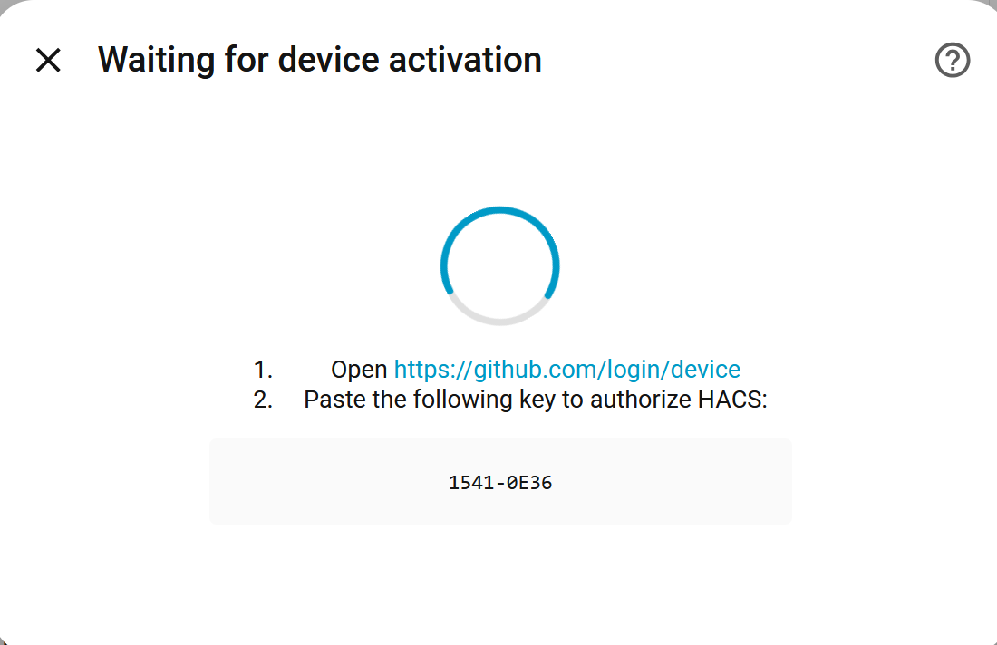  Deze code die hier staat!
 | 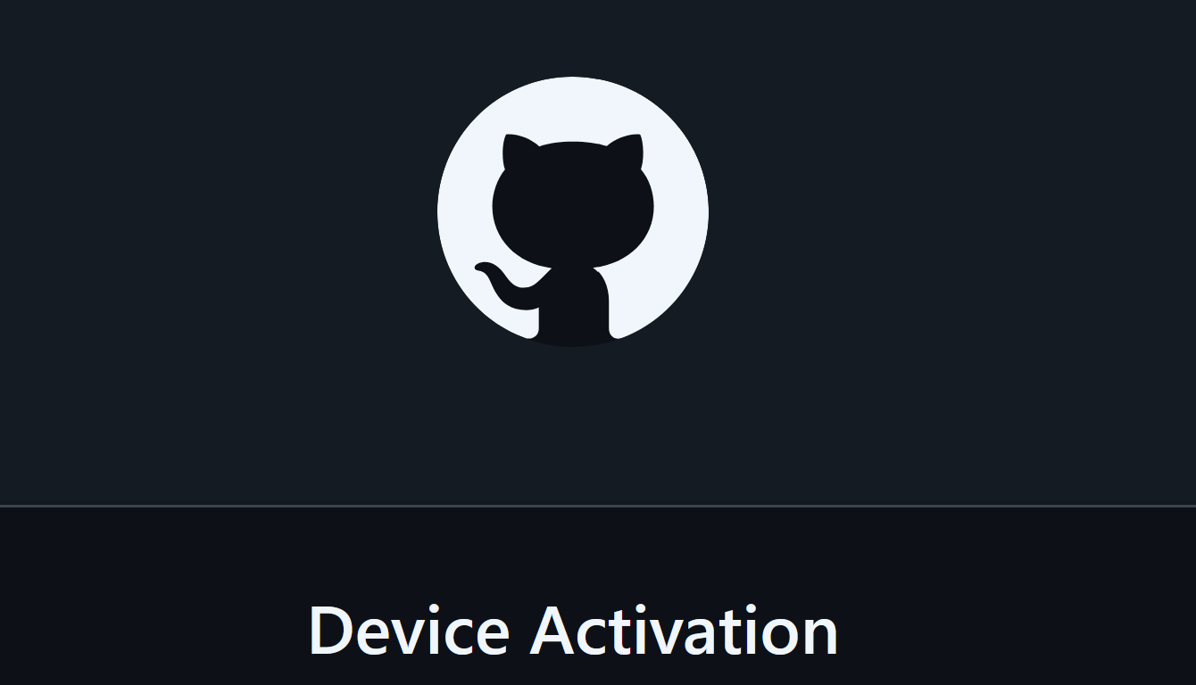
Vul het hier in | 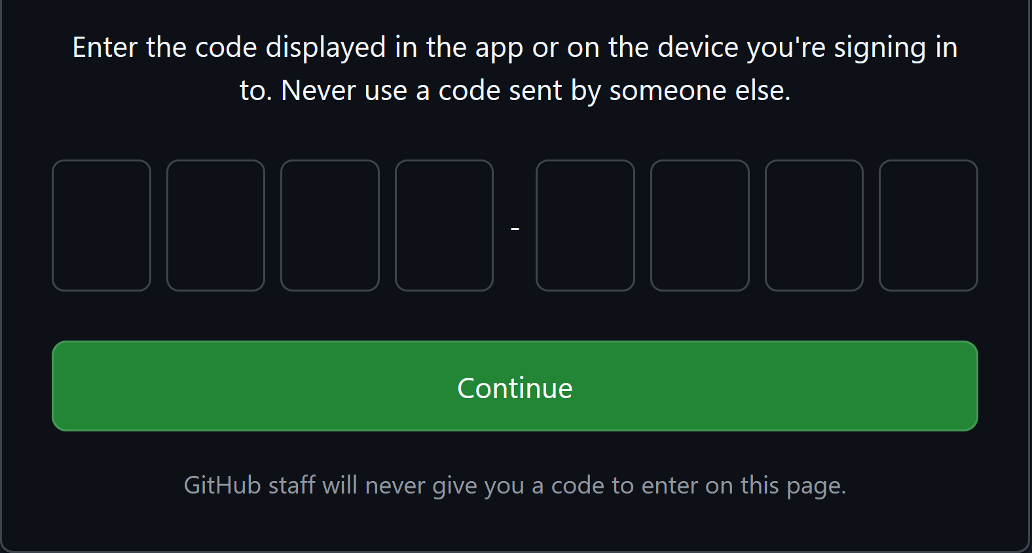
En activeer jouw systeem. | 
Ga terug naar HA en controleer of het gelukt is. | 